OROEXPERT Aurum 18: Technické poznámky

Au18 vznikl v laboratoři Oroexpert Hair Alchemist, inspirovaný průlomovým výzkumem peptidů, který provedlo Centrum biologického inženýrství Univerzity v Minho v Portugalsku.

Jako okamžitý a hloubkově působící regenerátor vlasů, který vrací poškozené vlasy (v důsledku předchozích chemických ošetření, jako je barvení a odbarvování) zpět do jejich původní krásy, a to za pouhé 4 minuty.

Au18 je založen na vynikající inovativní technologii: je to technická řada pro poškozené barvené či odbarvované vlasy, vytvořená k obnově a zotavení původní integrity vlasů, ošetření po kadeřnickém úkonu. Biomimetické peptidy biotechnologického původu ve složení Au18 napodobují strukturu keratinu a působí přímo na přirozený keratinový řetězec a v případě potřeby obnovují jeho „architekturu“. Překvapivého a dlouhodobého účinku lze dosáhnout již od první aplikace.

Keratin je protein, hlavní prvek, který tvoří vlasy. Proteiny jsou velké sekvence aminokyselin (kombinované komplexy aminokyselin tvoří proteiny). Pokud je počet aminokyselin menší než 50, molekula se nazývá peptid. Dvě nebo více aminokyselin tvoří jeden peptid. Vnitřně poškozené vlasy vykazují přerušení keratinu v řetězci. To oslabuje strukturu vlasů, což činí vlasová vlákna křehčími, méně odolnými nebo lesklými.

Díky biomimetické technologii založené na schopnosti napodobovat přirozenou strukturu keratinu jsou peptidy ve složení Au18 rozpoznávány jako přírodní prvek, stejně jako chybějící cihla v keratinové struktuře, dokonale integrující a obnovující poškozené oblasti v keratinovém řetězci. Ukotvení těchto peptidů v keratinové řetězce je tak trvalé, že místo toho, aby s časem a mytím ztrácely pevnost, posilují jejich sílu, ošetření za ošetřením. Tímto způsobem se stále více zvyšují jejich estetické a funkční vlastnosti, aniž by riskovali ztuhnutí vlasových vláken.

JAK VYPADAJÍ VLASY PO OŠETŘENÍ Au18? Stimulace aktivitou kolagenu v keratinu zvyšuje elasticitu a průměr vlasů. Vlasy vypadají hustší a výraznější. Peptidy působí v synergii s vitamíny ve složení Au18 a zároveň vytvářejí posilující, regenerační a lesklý efekt. Vlasy jsou viditelně pružnější, hedvábnější, silnější a zdravější, jako by byly obnoveny zevnitř.

PRODUKTY Au18:

• Au18 Rekonstrukční sprej s peptidy je produkt před ošetřením, který obnovuje původní vnitřní stav vlasů před barvením a odbarvováním. pH 7,5 - 8,5
• Au18 Rekonstrukční maska s peptidy (bezoplachová) je produkt po technickém ošetření, který lze také použít jako samostatné ošetření pro regeneraci. PH 3,5 - 4,5

JAK POUŽÍVAT Au18?
Musí se aplikovat přímo na vlasy aniž by se měnil postup, s výjimkou 4minutové aktivace. Pro optimální výsledky doporučujeme řídit se následující tabulkou s obecnými pokyny určujícími množství produktu, které je třeba použít v závislosti na stavu a vlastnostech vlasů klientky. Nezpomaluje zesvětlování vlasů, ani mu nebrání..
Není to přísada, kterou byste přidávali do směsi, a není třeba zvyšovat množství oxidantu.

Au18 Peptidový sprej nabízí vysoký výkon. Malé množství produktu má zvýšenou a trvalou účinnost. Níže naleznete krátký přehled o uvedených množstvích. Obrázek je samozřejmě pouze ilustrativní. Pro správné dávkování se prosím poraďte s odborníky.

POZNÁMKA PRO TECHNIKA: Pokud po hmatové a vizuální analýze usoudíte, že první aplikace je nedostatečná, vždy počkejte, až se maska Au18 zcela vstřebá, než přistoupíte k druhé aplikaci. Druhou aplikaci vždy provádějte s menším množstvím produktu.

 |  | jemné vlasy | středně silné vlasy | husté nebo drsné vlasy
krátké vlasy | sprej | Naneste na vlasy štědré množství spreje. Na krátké vlasy stačí jeden střik na sekci.
krátké vlasy | maska | 0,5 ml = 1 dávku naneste do dlaní a jemně vmasírujte do vlasů | 0,5 ml = 1 dávka | 1 ml = 2 dávky
středně dlouhé vlasy | sprej | Naneste na vlasy štědré množství spreje. Na středně dlouhé vlasy stačí 2–3 střiky na sekci.
středně dlouhé vlasy | maska | 0,5 ml = 1 dávka | 1 ml = 2 dávky | 1-2 ml = 2-4 dávky
dlouhé vlasy | sprej | Naneste na vlasy štědré množství spreje. Na dlouhé vlasy stačí 4–6 střiků na sekci.
dlouhé vlasy | maska | 2 ml = 4 dávky | 4 ml = 8 dávek | 6 ml = 12 dávek

Níže naleznete malý přehled o uvedeném množství. Obrázek je pouze ilustrativní. Pro správné dávkování se prosím řiďte zkušenostmi odborníků.

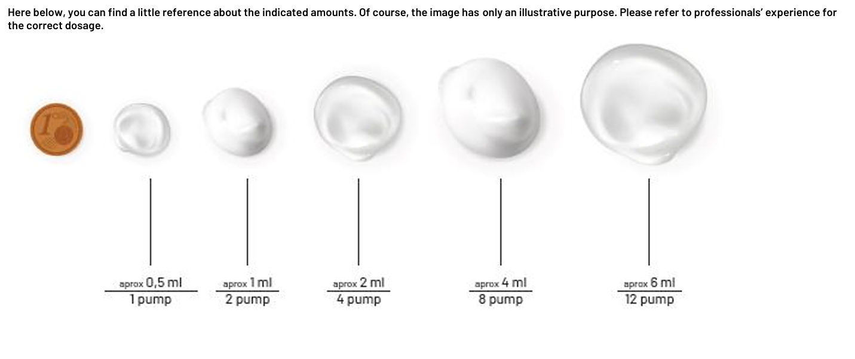
1 dávka, 2 dávky, 4 dávky, 8 dávek, 12 dávek.

Au18 pro ODBARVOVANÍ/ZESVĚTLOVÁNÍ

1. Nastříkejte vlasy asi na 30% vodou.
2. Rozdělte vlasy na sekce. Naneste štědré množství peptidového spreje Au18 (2 až 6 střiků v závislosti na povaze a vlastnostech vlasů), sekci po sekci.
3. Nechte působit 4 minuty, aby Au18 pronikl do stvolu. Neoplachujte. Využijte tuto pauzu k přípravě technického ošetřujícího přípravku.
4. Vysušte vlasy a pokračujte v technickém ošetření, pokud je nutné jej nanést na suché vlasy.
5. Aplikujte odbarvovací přípravek.
6. Umyjte vlasy šamponem COLOR STAR. Nepoužívejte kondicionér.
7. Vlasy osušte ručníkem.
8. Aplikujte masku Au18. Množství použitého produktu závisí na délce a vlastnostech vlasů klientky. Viz tabulka výše.
9. Nechte působit 4 minuty, než budete pokračovat ve stylingu. Neoplachujte.
10. Pokračujte ve stylingu. Pokud používáte další stylingové produkty, počkejte, dokud neuplynou 4 minuty působení masky Au18.

POZNÁMKA: Při tónování naneste toner na masku Au18. Nechte působit. Umyjte a opláchněte. Osušte ručníkem a pokračujte s druhou aplikací masky Au18. Nechte působit 4 minuty. Nakonec pokračujte ve stylingu.

Au18 A BARVENÍ

1. Nastříkejte vlasy asi na 30% vodou.
2. Rozdělte vlasy na sekce.
3. Aplikujte štědré množství peptidového spreje Au18 (2 až 6 střiků v závislosti na povaze a vlastnostech vlasů), sekci po sekci. Nechte působit 4 minuty, aby Au18 pronikl do stvolu. Neoplachujte. Využijte této pauzy k přípravě technické směsi pro péči o vlasy.
4. Vysušte vlasy.
5. Aplikujte barvicí směs jako obvykle.
6. Umyjte vlasy šamponem COLOR STAR. Nepoužívejte kondicionér.
7. Vlasy osušte ručníkem.
8. Aplikujte masku Au18. Množství produktu závisí na délce a vlastnostech vlasů klientky. Viz tabulka výše.
9. Nechte působit 4 minuty, než začnete s úpravou vlasů. Neoplachujte.
10. Pokračujte s úpravou vlasů. Pokud používáte další stylingové produkty, počkejte, dokud neuplynou 4 minuty působení masky Au18.

Au18 A SAMOSTATNÉ REGENERAČNÍ OŠETŘENÍ

1. Umyjte vlasy šamponem. Nepoužívejte kondicionér.
2. Aplikujte masku Au18. Množství produktu závisí na délce a charakteru vlasů klientky. Viz tabulka výše.
3. Pokračujte ve stylingu. Pokud používáte další stylingové produkty, počkejte 4 minuty, než uplyne doba působení masky Au18.

Au18 A STŘIH VLASŮ

1. Umyjte vlasy šamponem. Nepoužívejte kondicionér.
2. Aplikujte masku Au18. Množství produktu závisí na délce a charakteru vlasů klientky. Viz tabulka výše.
3. Můžete ihned pokračovat ve stříhání vlasů. Před aplikací dalších stylingových produktů nebo stříhacích mlék však dejte pozor, aby uplynuly 4 minuty působení.

ČASTO KLADENÉ DOTAZY

Co je Au18?
Jedná se o okamžitou regenerační kúru, která dokáže vrátit vlasům jejich přirozenou a původní sílu a minimalizovat a překonat škodlivé účinky chemických ošetření.

Kdy přistoupit k aplikaci Au18?

Bezprostředně před provedením technického zákroku (barvení/odbarvování).

Čím je tento překvapivý regenerační efekt způsoben?

Je to díky zcela novému komplexu biomimetických peptidů, který má zvláštní afinitu ke keratinovým řetězcům, kterými se vlasy spojují. Dokážou napodobit jejich strukturu a dokonale se integrovat s jejich kostrou.

Co jsou peptidy?

Peptidy jsou chemičtí poslové, kteří předávají našim buňkám signály. Všechny peptidy navíc obsahují aminokyseliny, látky, které jsou uspořádány ve specifickém pořadí a regenerují keratin.

Co znamená biomimetikum?

Biomimetická věda studuje přirozené biologické systémy, které napodobují tvary, procesy a mechanismy účinku.

Jak dlouho vydrží efekt Au18?

Doba trvání do značné míry závisí na stavu vlasů a mnoha dalších proměnných. Z tohoto důvodu není možné stanovit přesnou dobu trvání. Ve všech provedených testech však vlákno zůstalo několik týdnů neporušené a při další aplikaci bylo dosaženo perfektních podmínek.

Ovlivňuje Au18 konečný výsledek barvení?

Ne. Au18 neovlivňuje proces barvení a nezpomaluje procesy zesvětlování. Navíc nebrání barvení. Naopak nám umožňuje dosáhnout zářivějších a rovnoměrnějších výsledků.

Je proces aplikace složitý?

Ne. Aplikace je rychlá a snadná, a i méně zkušení pracovníci ji zvládnou během fáze přípravy klienta. Trvá to maximálně 5 minut.

Lze Au18 kombinovat s jinými rekonstrukčními produkty?

Nedoporučujeme to dělat při stejném sezení. Rekonstrukční efekt Au18 je tak hloubkový a intenzivní, že jiné produkty by mohly jeho působení pouze omezit.

S jakou technickou službou je vhodné používat Au18?

Au18 můžete použít se všemi barvicími (demi- a permanentní) a odbarvovacími (celkovými nebo zesvětlovacími) službami. Nedoporučujeme jeho použití s trvalou.

Co se stane, když nebudu dodržovat návod k použití?

Pokud nebudete dodržovat uvedené pokyny, neručíme za výsledky. Nedostatečné množství spreje nemusí uspokojit potřeby vlasů nebo nadměrné množství bezoplachové masky by mohlo vlasy zatížit.

